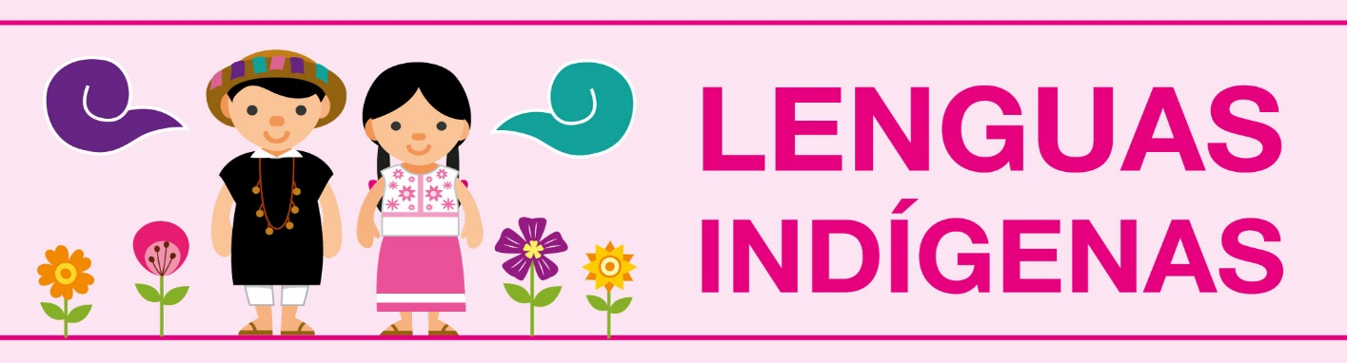

“IMPORTANCIA DE LAS LENGUAS INDÍGENAS”

El Foro Permanente de las Naciones Unidas para las Cuestiones Indígenas, en 2016, alertó que 40 por ciento de las siete mil lenguas indígenas que se hablan en el mundo están en riesgo de desaparecer.

De acuerdo con la ONU, a través del lenguaje es como nos comunicamos con el mundo, definimos nuestra identidad, expresamos nuestra historia y cultura, defendemos nuestros derechos humanos y participamos en todos los aspectos de la sociedad, por nombrar solo algunos. De los siete mil idiomas existentes, la mayoría han sido creados y son hablados por pueblos indígenas que representan la mayor parte de la diversidad cultural del mundo.

A través de la lengua, las personas preservan la historia, las costumbres y tradiciones de su comunidad, la memoria, los modos únicos de pensamiento, significado y expresión. El idioma es fundamental en los ámbitos de la protección de los derechos humanos, la buena gobernanza, la consolidación de la paz, la reconciliación y el desarrollo sostenible.

La lengua es un eje que contribuye a construir y fortalecer las autonomías y las identidades de los pueblos indígenas, así como el capital intelectual para el desarrollo cultural y científico. La pérdida de una lengua tendría un impacto negativo en las culturas indígenas afectadas.

La Asamblea General de la Organización de las Naciones Unidas (ONU) proclamó el 2019 como el Año Internacional de las Lenguas Indígenas, con el fin de sensibilizar a la sociedad en general para que reconozcan, aprecien y valoren la importante contribución que los idiomas originarios hacen a la diversidad cultural y lingüística mundial. La ONU establece, como un componente esencialpara el desarrollo sostenible, el derecho de los pueblos indígenas a expresarse en sus lenguas.

Las lenguas indígenas se refieren a la lengua materna y se encuentran en todo el mundo; un ejemplo claro de la diversidad de lenguas es México, la diversidad de nuestro país no solo está en lo que comemos, bailamos y vestimos, también está en lo que hablamos.

Somos de los pocos países que tienen la fortuna de contar con un gran legado de lenguas indígenas, que se hablan en todos los rincones del país.

***¿Qué sabes tú de ellas?***

Según el último censo del INEGI, **10% de nuestra población son indígenas**. Pertenecen a más de cincuenta etnias, y todas cuentan con sus lenguas propias.

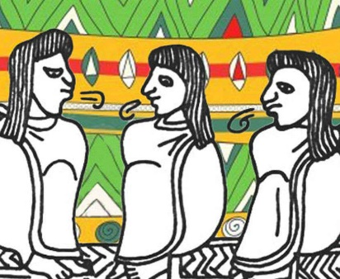El Instituto Nacional de Lenguas Indígenas indica que**casi seis millones de mexicanos hablan una lengua indígena**. Hablan 364 variantes lingüísticas asociadas a 68 lenguas, que a su vez pertenecen a 11 familias lingüísticas distintas.

Las lenguas indígenas más habladas en México son 10. Se tratan del **náhuatl, el chol, el totonaca, el mazateco, el mixteco, el zapoteco, el otomí, el tzotzil, el tzeltal y el maya**. Estas diez lenguas las hablan el 75% de la población que domina una lengua indígena en el país.

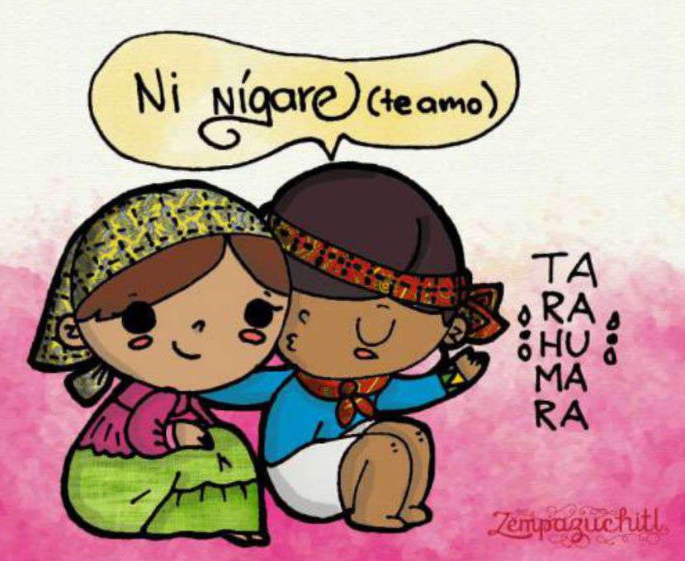***¿Ahora entiendes por qué son importantes?***

Si aún no te has convencido de su importancia, te invito a que sigas leyendo, ya que aquí encontraras argumentos que te lo explicaran… pues las lenguas ayudan a formar cómo entendemos y cómo negociamos nuestra realidad.

Cada lengua representa una visión diferente del mundo en el que vivimos sin importar la lengua que sea (Daniels-Fiss, 2008). También la lengua puede ser un marcador para representar de dónde venimos, quiénes somos y las ideas de la sociedad a la que pertenecemos. Por estas razones, una lengua es un marcador importante en la identidad de una persona (Woodbury, 1997). La lengua representa al PUEBLO, representa la ideología de una comunidad, así que todas las lenguas merecen respeto y tienen valor porque contribuyen a la riqueza cultural de su nación (Rippberger, 1992). Es por ello que considero que nadie tiene el derecho de hacer desaparecer o imponer una lengua que ponga a otra en riesgo. Desafortunadamente éste ha sido el caso de muchas lenguas indígenas no sólo en México o en América Latina sino en muchas partes del mundo.

Romaine (2000) nos recuerda que “cada lengua es un museo vivo, un monumento de cada cultura” y que es una pérdida significativa para cada uno de nosotros si la diversidad lingüística se esfuma cuando podemos hacer algo para prevenir esta desaparición. Si las lenguas indígenas se extinguen esto significa que también perdemos la cultura de los hablantes de esa lengua y el conocimiento de sus ancestros. Esta es una de las tantas razones por las que es importante preservar y promover a las lenguas y especialmente a las lenguas minoritarias.

Desde mi punto de vista, enseñar y aprender lenguas es importante en la vida de cada persona porque nos ayuda a concientizar profundamente sobre la diferencia lingüística y cultural y al mismo tiempo nos sirve como un puente para ir más allá de las diferencias que nos separan. Tristemente se ha visto a la diferencia lingüística y cultural como un “problema” y se ha usado para separar a las sociedades. Creo que es posible usar dicha diversidad para unir a la gente en lugar de dividirla, por ejemplo, uno de los medios para lograr dicho objetivo es a través de verdaderos programas bilingües en comunidades indígenas en América Latina, por ejemplo, donde tanto el español y la lengua indígena se usen como lenguas de instrucción. 

Cummins (2003) menciona que el capital cultural, lingüístico y cultural de nuestra sociedad aumentará significativamente si dejamos de ver a la diversidad lingüística como un problema que tiene que ser resuelto y en lugar abrimos los ojos a los recursos lingüísticos, culturales e intelectuales que dicha diversidad trae consigo.

Desafortunadamente, las lenguas indígenas y sus hablantes han ocupado un lugar en desventaja desde tiempos históricos. La discriminación que han sufrido los pueblos aborígenes ha afectado la forma en cómo se ven a ellos mismos, a su lengua y a su cultura. Como resultado, muchas comunidades indígenas en México suelen abandonar su lengua y adoptar el español. Este ha sido el caso de los hablantes de Otomí en la parte central y de los Totonacos en el parte este central de México.

Es triste que muchas lenguas estén desapareciendo no sólo en México sino en diferentes partes del mundo. Ello significa que muchas visiones del mundo, valores y tradiciones están desapareciendo también. A la vez, implica que en la sociedad de hoy todavía tenemos subordinados y opresores; roles que urgentemente deben ser cambiados. Considero que los educadores (y no sólo ellos) pueden contribuir significativamente a cambiar las percepciones negativas con respecto a la diversidad lingüística y cultural y crear mayor consciencia sobre la importancia de preservar nuestras lenguas y culturas. Sé que es un proceso que requiere mucho tiempo, trabajo, esfuerzo y gente para que el cambio pueda realizarse. No obstante, es posible revitalizar a las lenguas minoritarias y darles el status y reconocimiento que se merecen.

En conclusión, la desaparición de lenguas está invadiendo el mundo y el llamado para tomar acción es urgente. Creo que los educadores e investigadores juegan un rol importante para alcanzar dicho objetivo, pero también sé que podemos lograrlo todos si trabajamos como un PUEBLO unido y como una comunidad que busca tener una sociedad más justa y tolerante.

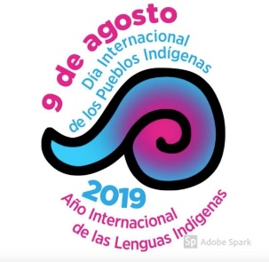Si quieres saber más sobre el tema, entra aquí: <https://www.youtube.com/watch?v=hEjJdlaFZus>

